長野県屋代高等学校・附属中学校 アクセス
【鉄道でお越しの場合】
しなの鉄道「屋代高校前駅」から徒歩５分。
〔長野方面より〕
■ 長野駅からしなの鉄道（各駅停車）で16分。屋代高校前駅下車。
〔上田・東京方面より〕
■ 長野新幹線上田駅からしなの鉄道（各駅停車）24分。屋代高校前駅下車。
〔松本・名古屋方面より〕
■ ＪＲ篠ノ井線篠ノ井駅からしなの鉄道（各駅停車）３分。
上田方面、1駅目の屋代高校前駅（乗車約3分）下車。
【バスでお越しの場合】
■ 長野電鉄屋代線代替バス 屋代高校前駅下車。徒歩1分。

【お車でお越しの場合】
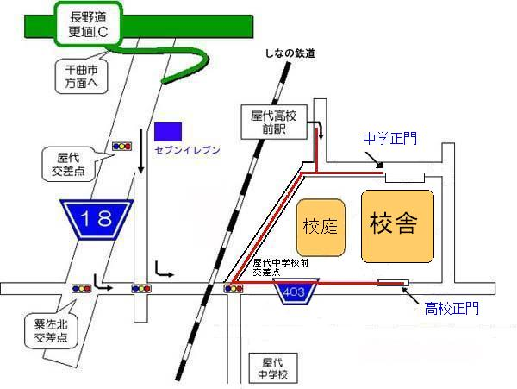
■ 長野道更埴I.Cより国道18号「千曲・戸倉上山田温泉方面」へ。
「屋代」もしくは「粟佐北」交差点を左折し、松代方面へ。

